**Dokumentasi Final Project “Diamond Cut Motors”**

Nama: Jazlyn Phylicia

NIM: 2702247916

Kelas: PA01

Berikut adalah penjelasan dari 5 page DiamondCut Motors:

1. **Home Page**

Landing Page dari Home Page yang menampilkan tagline dari DiamondCut Motors dan navigation bar:

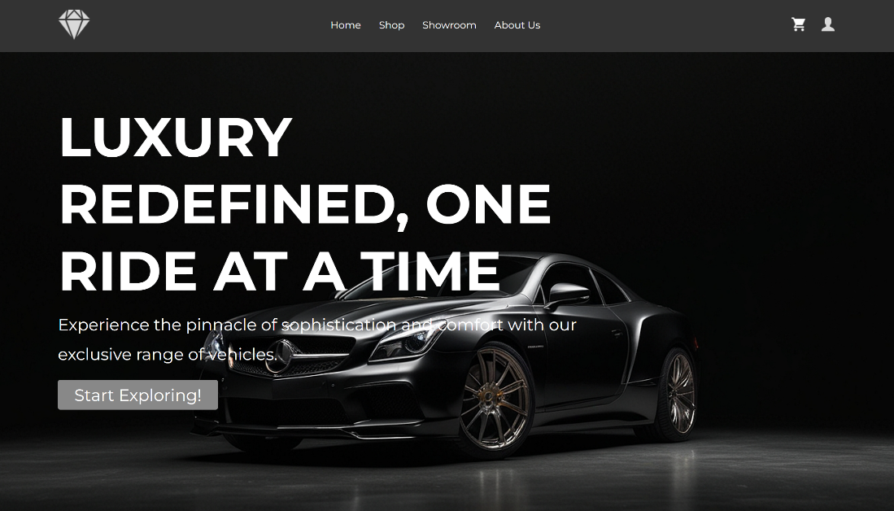

Bagian dari Home Page yang menampilkan Gallery dari “top tier vehicles” DiamondCut Motors:

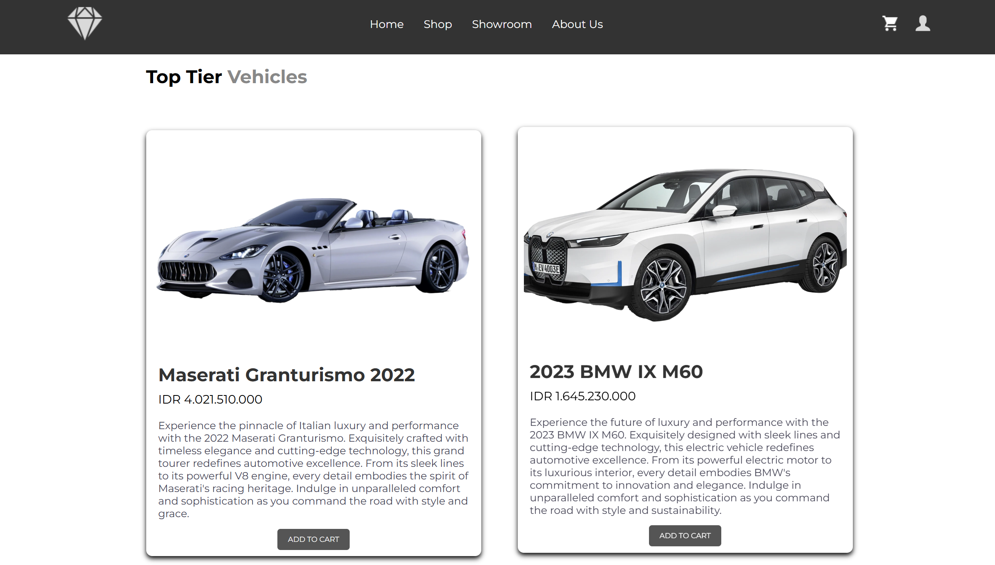

Bagian dari Home Page yang menampilkan Slider dari “featured vehicles” DiamondCut Motors dan footer:

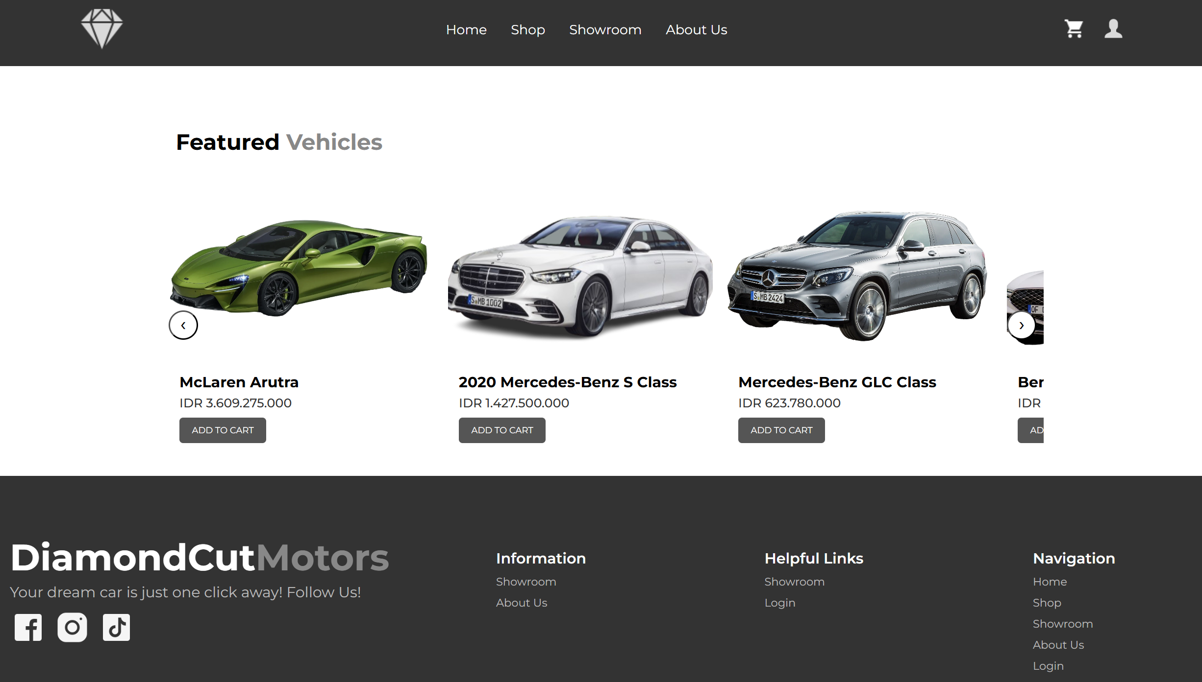

1. **Cars Page**

Bagian dari Car Page yanag menampilkan carousel dari logo brand yang bekerja sama dengan DiamondCut Motors:

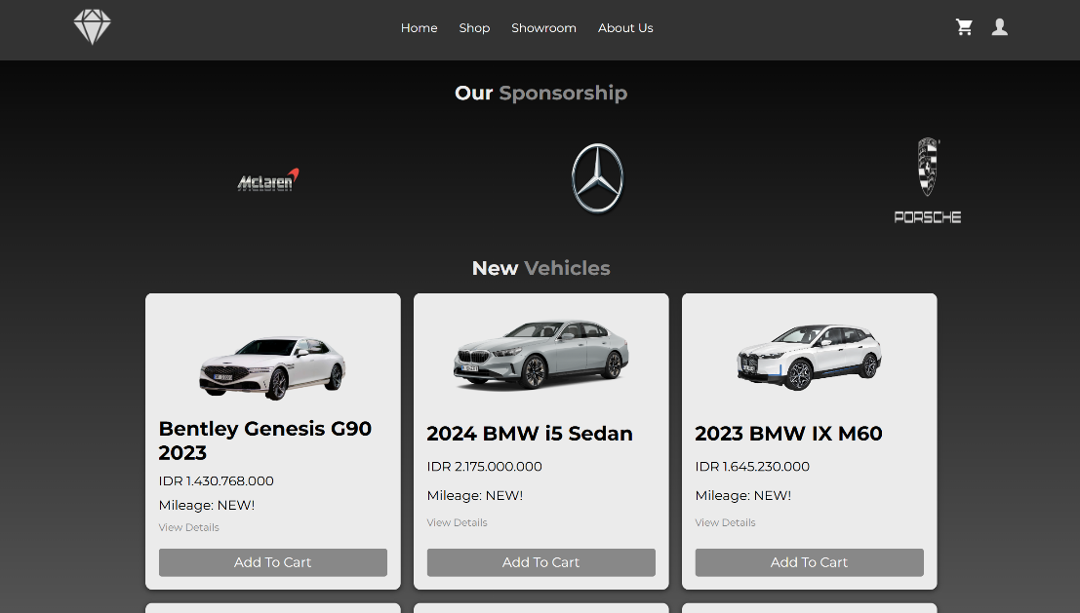

Bagian dari Car Page yang menampilkan list dari “New Vehicles” DiamondCut Motors:

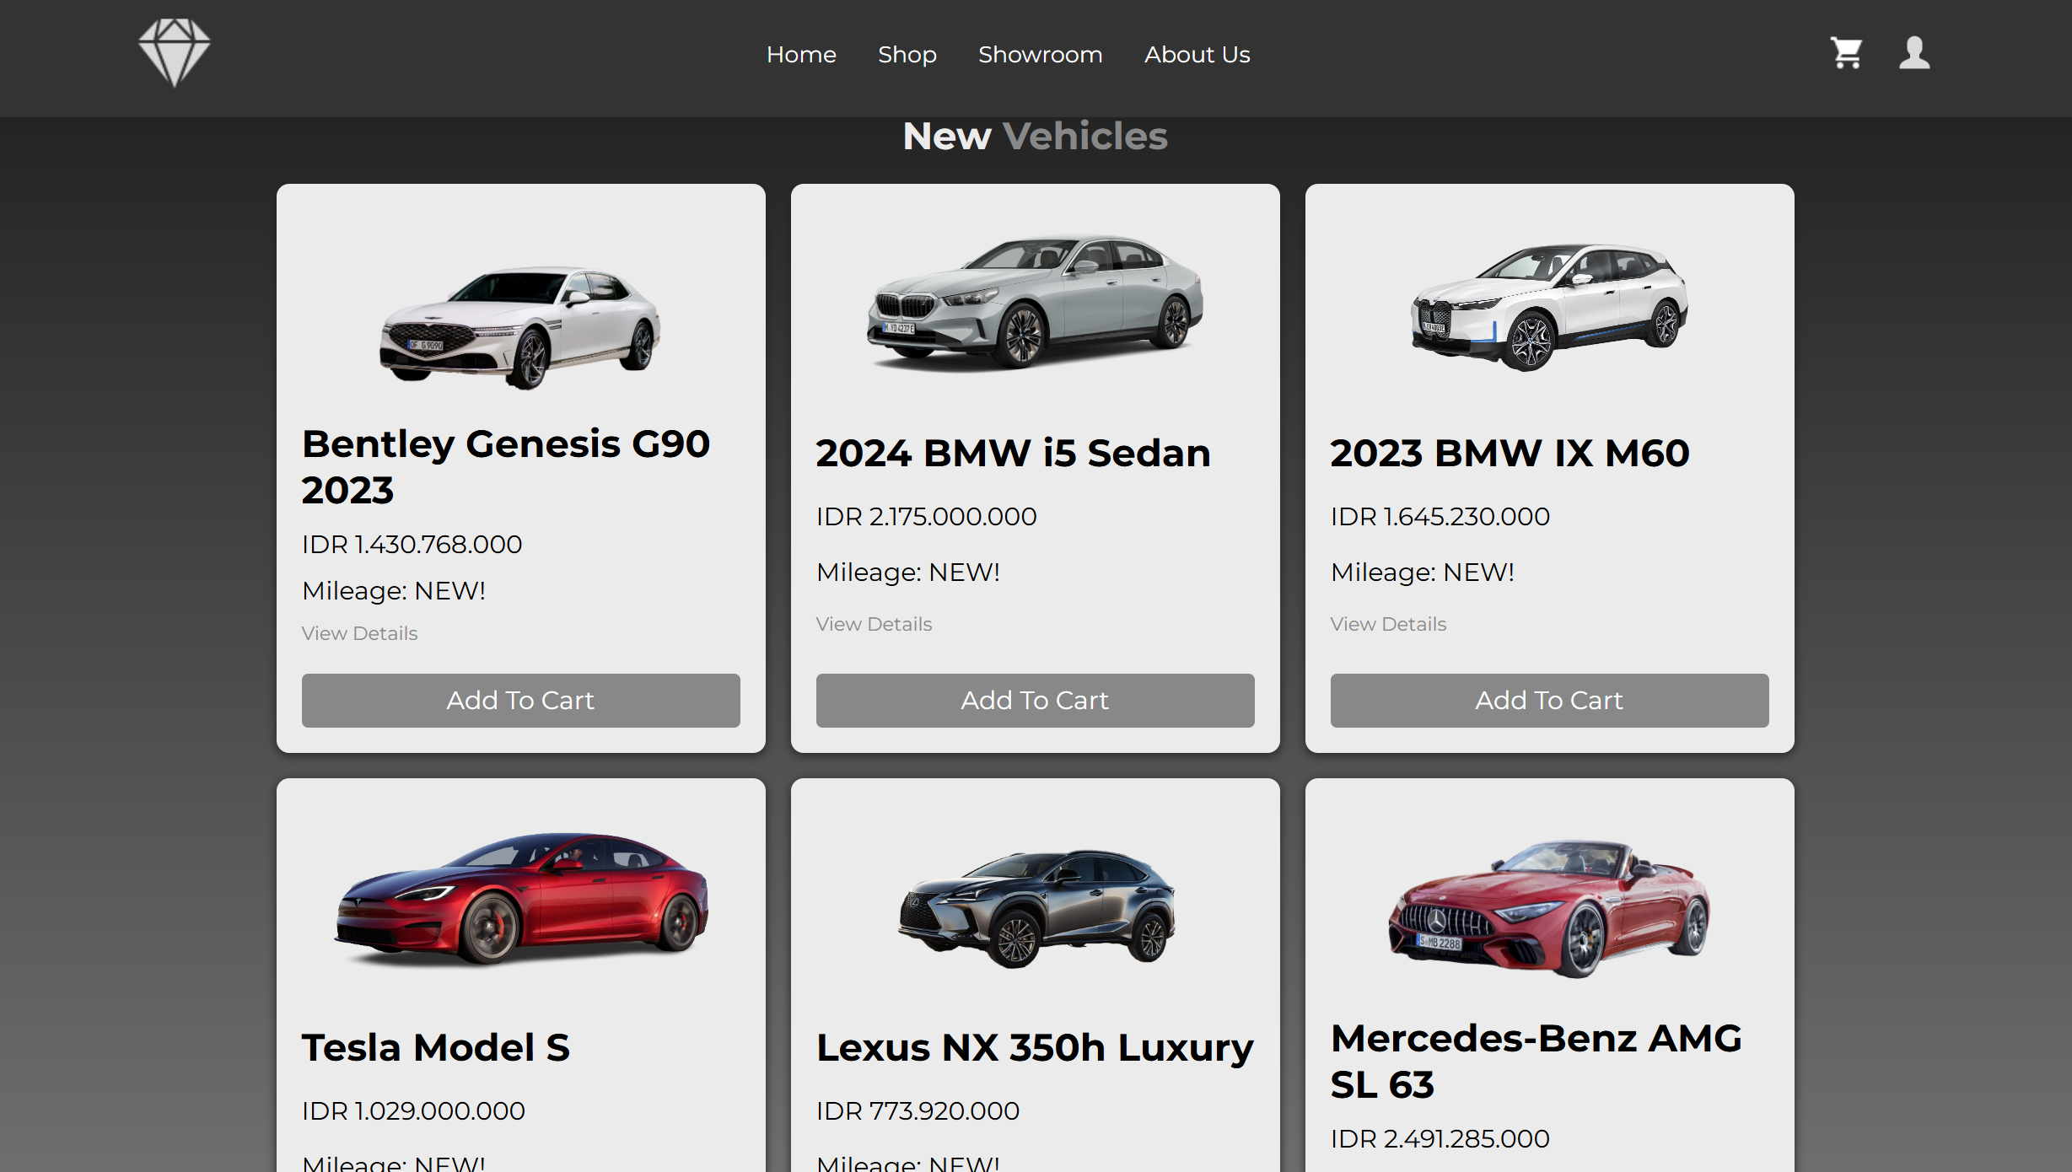

Bagian dari Car Page yang menampilkan list dari “Used Vehicles” DiamondCut Motors:

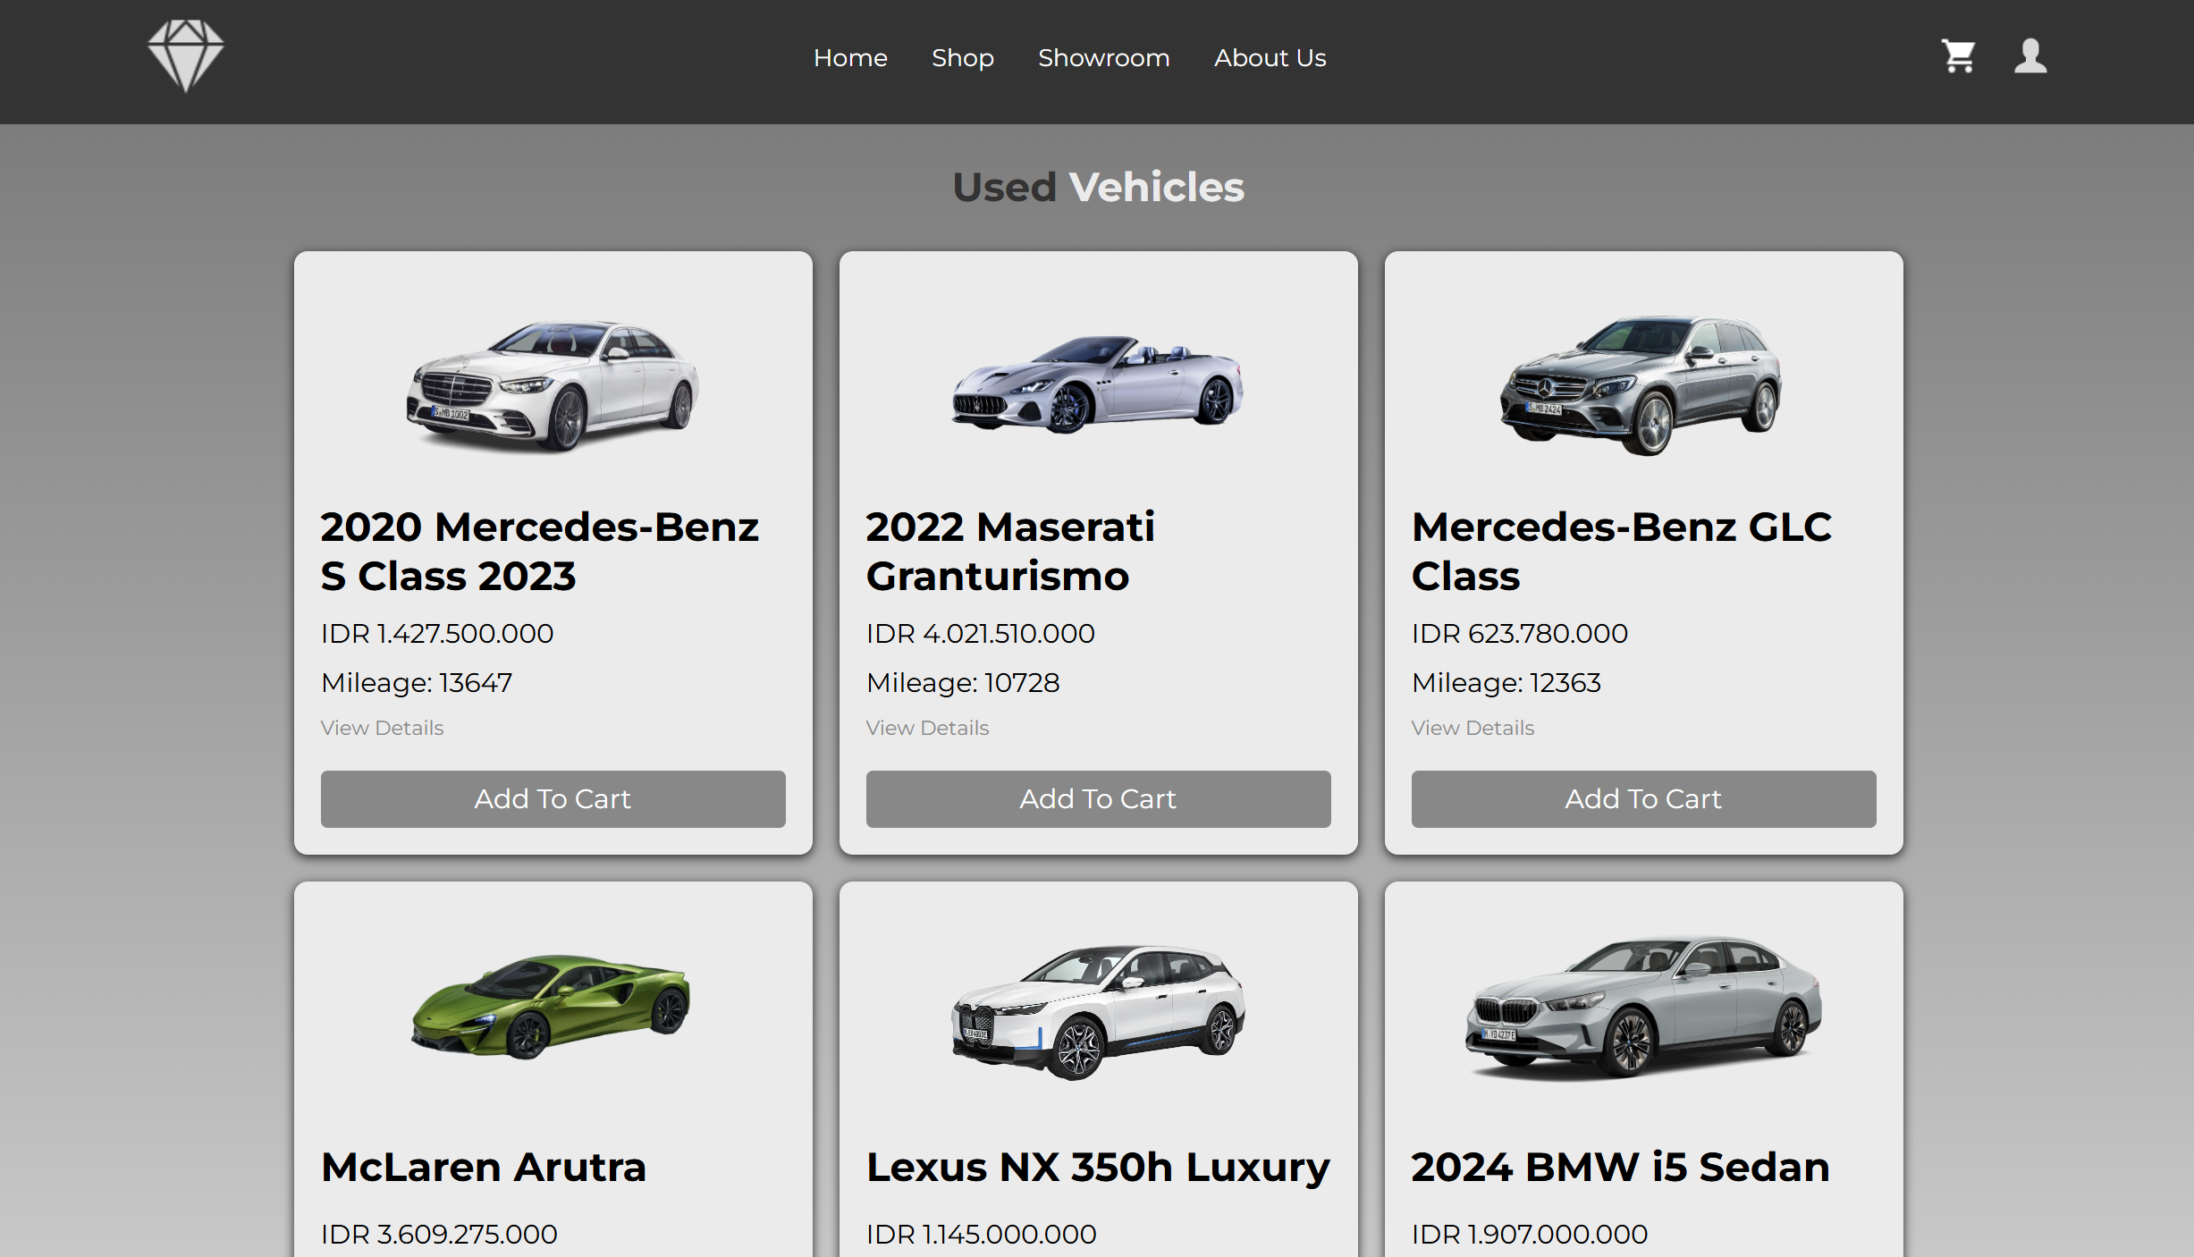

Bagian dari shopping cart navigation bar yang menampilkan mobil-mobil pada shopping cart:

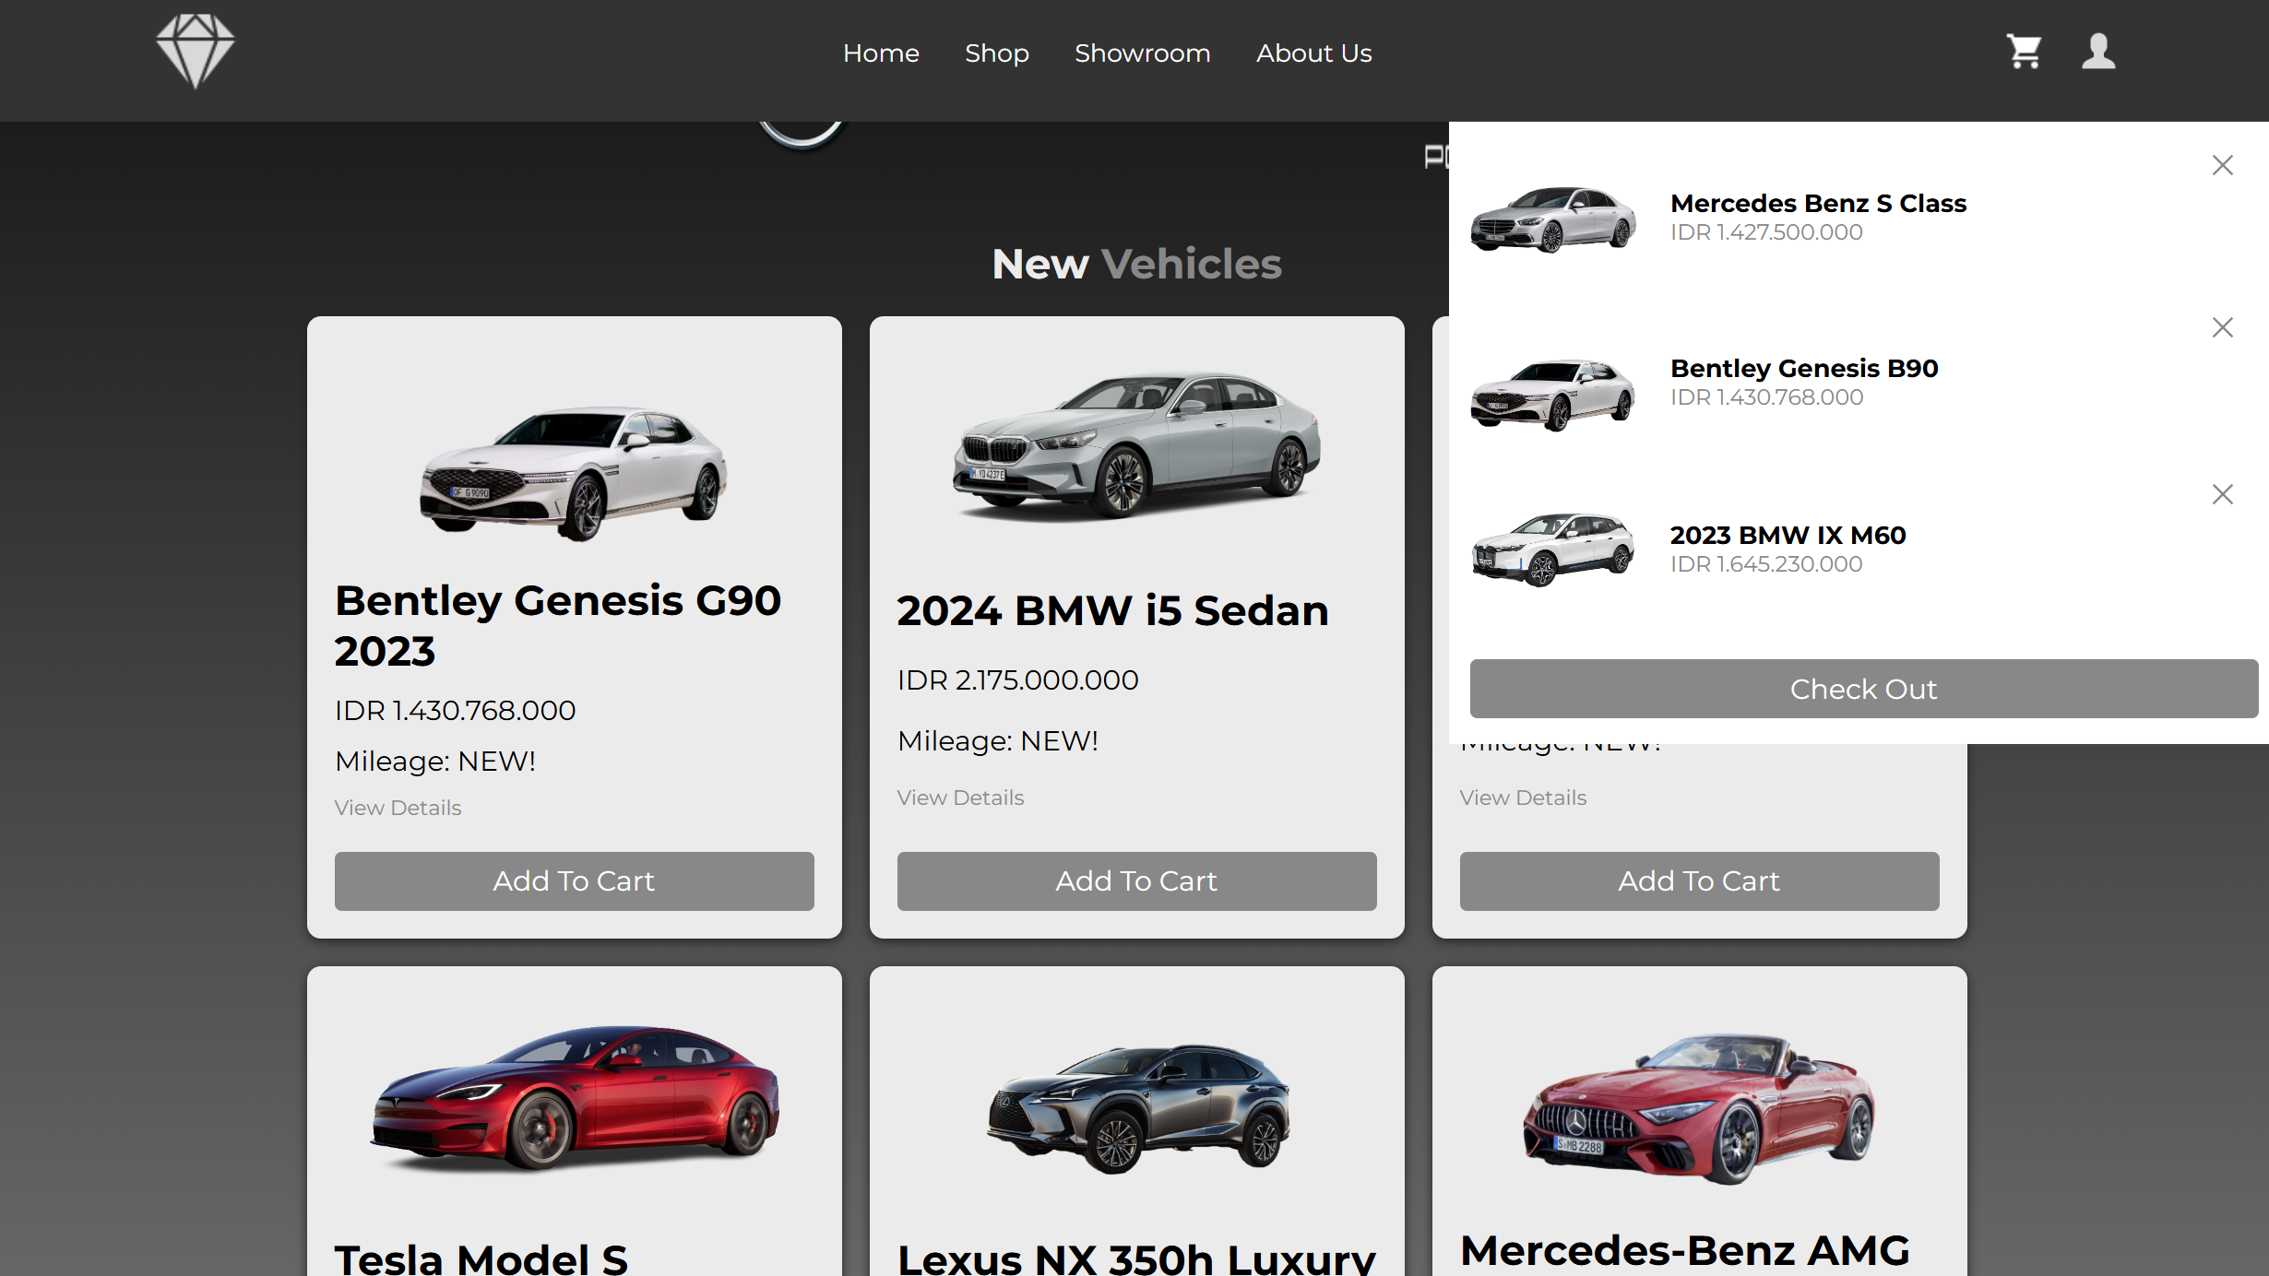

1. **Showroom Page**

Landing Page dari Showroom Page yang menampilkan jumbotron dari showroom DiamondCut Motors:

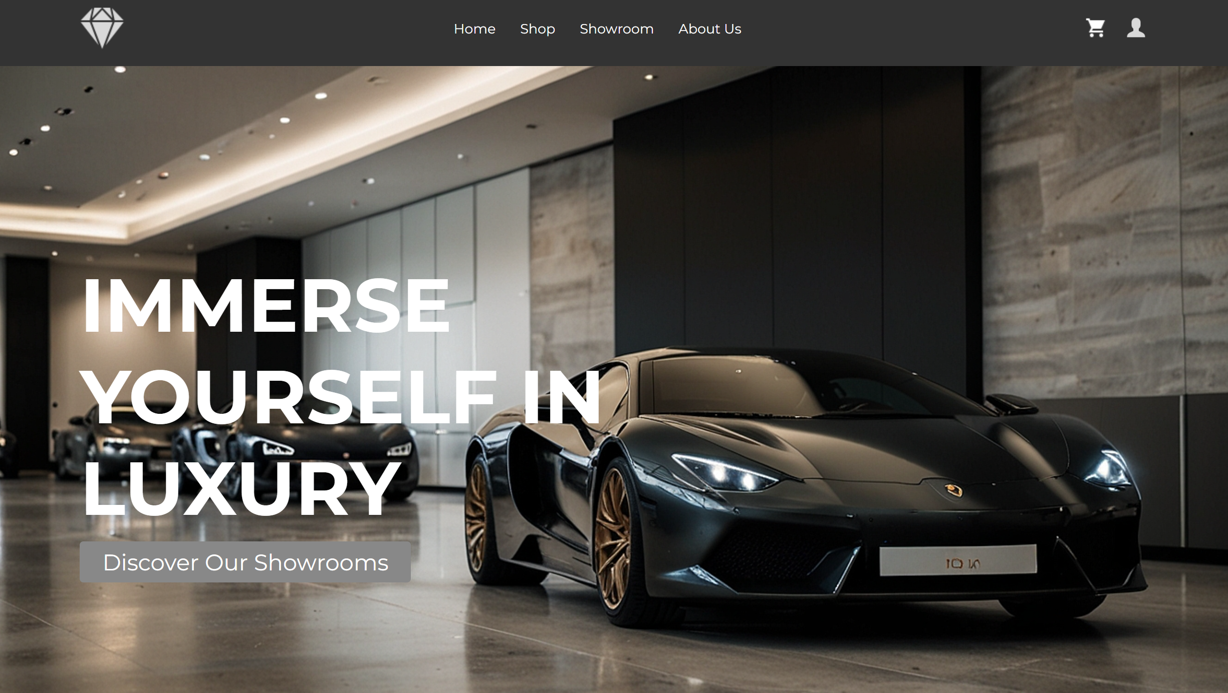

Bagian dari Showroom Page yang menampilkan carousel dari showroom DiamondCut Motors:

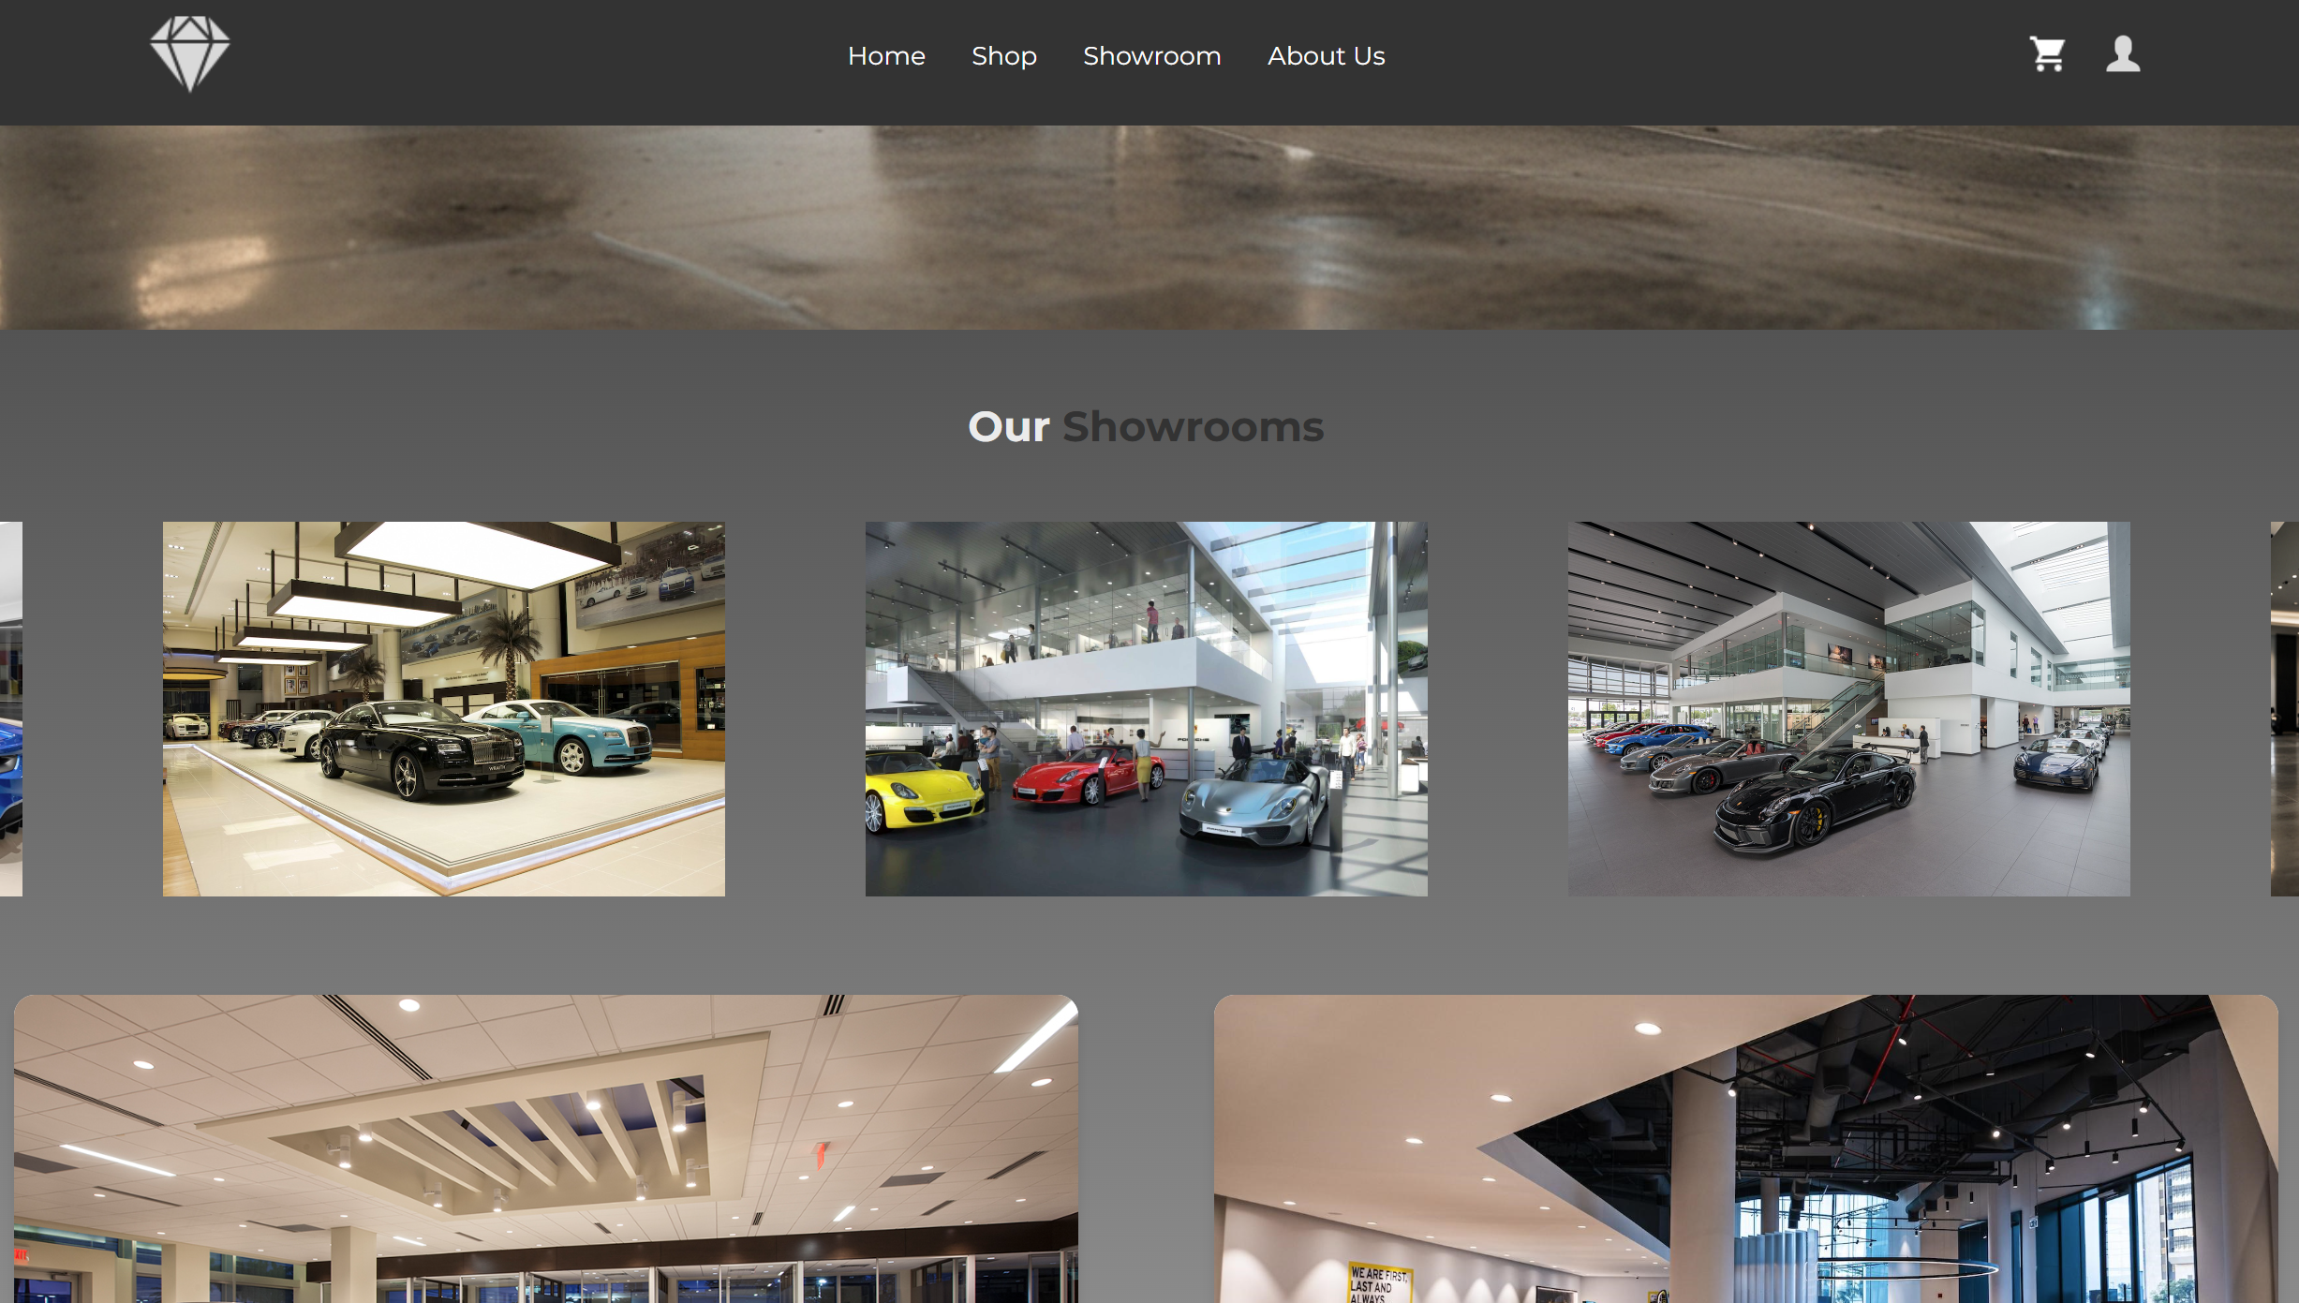

Bagian dari Showroom Page yang menampilkan gallery dari showroom DiamondCut Motors beserta info-info seperti, alamat, no.telp, dan email:

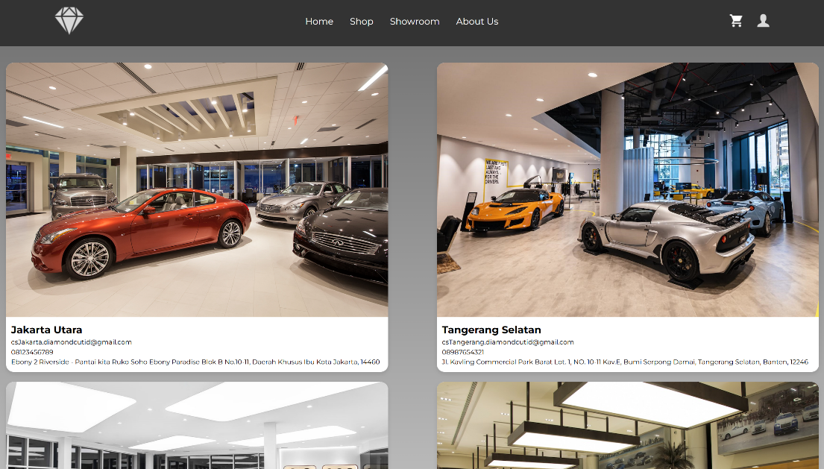

1. **About Us Page**

Bagian dari About Us Page yang menampilkan latar belakang dari DiamondCut Motors:

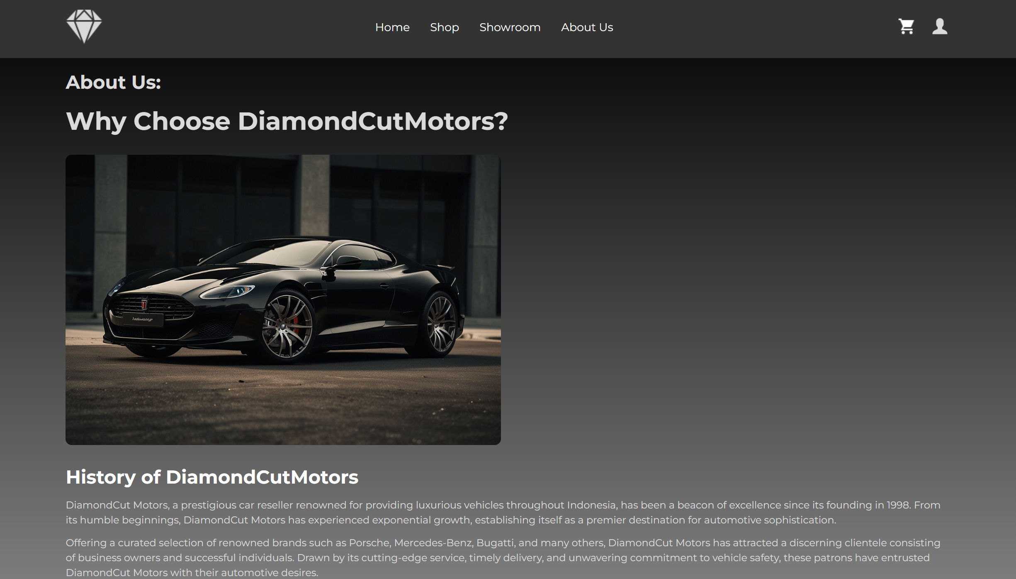

Bagian dari About Us Page yang menampilkan “Vision” , “Mission” dan social media dari DiamondCut Motor:

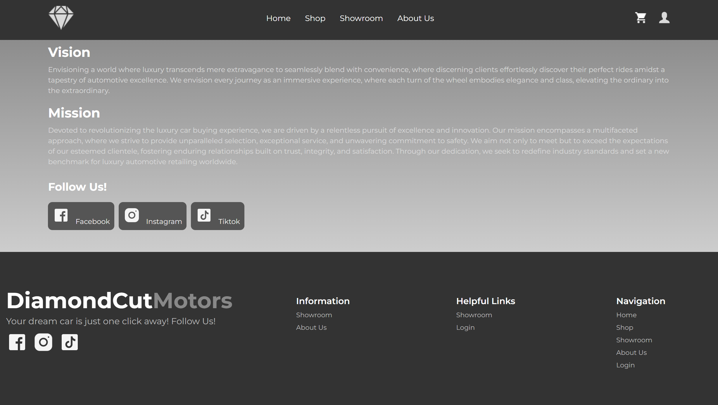

1. **Login Page**

Bagian dari Login Page yang menampilkan login form (Sign Up Form) untuk membuat akun baru:

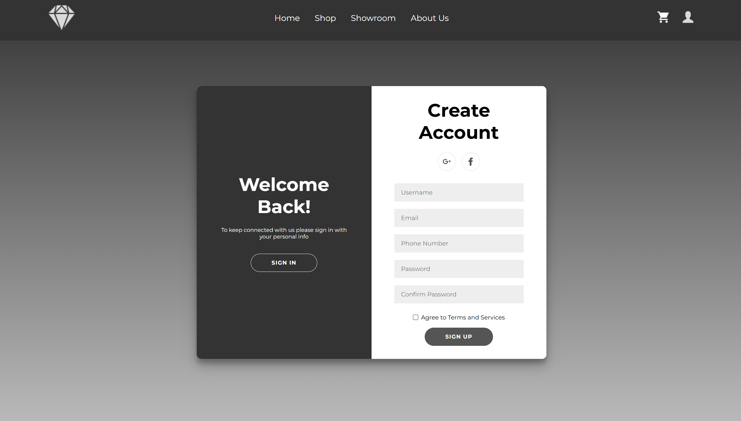

Bagian dari Login Page yang menampilkan login form (Sign In Form) untuk memasukkan akun yang sudah ada:

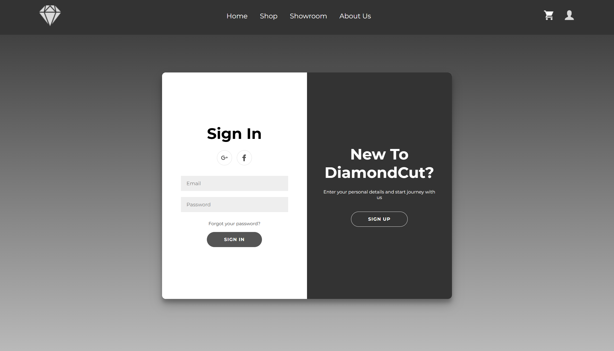

Berikut adalah link dari assets dan referensi yang digunakan:

1. **Showroom:**

<https://www.autocar.co.uk/sites/autocar.co.uk/files/styles/gallery_slide/public/images/car-reviews/first-drives/legacy/lotus-bahrain_4_0.jpg?itok=bPMWrk5S>

<https://www.pongs.com/wp-content/uploads/2023/08/Cooledge-Luxury-Auto-Showroom-Ferrari-Calgary-1-3b20908ff75eb425608315701070516d-Kopie.jpg>

[RR Showroom Interior | Carbon Octane | Flickr](https://www.flickr.com/photos/carbonoctane/33888508606)

<https://ebizsales.com/wp-content/uploads/2024/01/new-car-stores-1024x576.jpeg>

<https://assets.blackxperience.com/content/blackauto/autonews/bmw-dealership.jpg>

<https://hwgc.com/wp-content/uploads/2019/01/PP-Porsche-Grapevine_HR-2264-1200x750.jpg.webp>

<https://hedrickbrothers.com/wp-content/uploads/2021/05/Schumacher_Infiniti_Automotive_Dealerships_4.jpg>

1. **Cars:**

<https://p.turbosquid.com/ts-thumb/8l/5YxRgK/g4kkSKiX/2021_mercedesbenz_sclass_long_0000/jpg/1607959186/1920x1160/fit_q99/19c5746036616e0b1024620a634ccf613a9b5131/2021_mercedesbenz_sclass_long_0000.jpg>

<https://images.autofun.co.id/file1/3b9956db93bf4b95a7e573beaac86ad1_750x420.jpg>

<https://static.promediateknologi.id/crop/0x0:0x0/300x175/webp/photo/jawapos/2022/02/Mobil-Listrik-BMW.jpg>

<https://imgd.aeplcdn.com/370x208/n/cw/ec/113023/nx-2022-exterior-left-side-view.jpeg?isig=0&q=80>

<https://www.ccarprice.com/products/Mercedes_AMG_SL_63_4MATIC_Plus_Roadster_2022.jpg>

<https://assets.promediateknologi.id/crop/0x0:0x0/750x500/webp/photo/2023/03/11/MAYBACH-2961403477.jpg>

<https://www.carscoops.com/wp-content/uploads/2015/07/Mercedes-Benz-GLC-0.jpg>

<https://e1.pxfuel.com/desktop-wallpaper/308/817/desktop-wallpaper-2018-maserati-grancabrio-maserati-grancabrio.jpg>

<https://media.carsandbids.com/cdn-cgi/image/width=2080,quality=70/c51905b0000b639a185eeb080dd879bf007f5604/photos/9WqA6Q4M-plsrun2qZL-(edit).jpg?t=167152189051>

<https://cdn.pixabay.com/photo/2022/07/05/16/09/genty-akylone-7303400_1280.jpg>

<https://jdonohoecars.com/wp-content/uploads/2023/05/i5-main-2.svg>[

1. **Logo:**

<https://pngimg.com/uploads/Mclaren/Mclaren_PNG49.png>

<https://pngimg.com/uploads/lexus/lexus_PNG65.png>

<https://www.datocms-assets.com/63914/1684173294-tesla-logo.svg>

<https://scontent-cgk1-2.xx.fbcdn.net/v/t39.30808-6/341034616_970441690985987_9130559707622544407_n.png?_nc_cat=107&ccb=1-7&_nc_sid=5f2048&_nc_ohc=Vv-hls1dt3wQ7kNvgE9lbzF&_nc_ht=scontent-cgk1-2.xx&oh=00_AYCHsOxDEZeAlaw9Q2cqHa5771ny7oMokNAxTlsX3cd-hg&oe=666B40D3>

<https://scontent-cgk1-2.xx.fbcdn.net/v/t39.30808-6/309390496_196779322713787_7675023777542011631_n.jpg?_nc_cat=102&ccb=1-7&_nc_sid=5f2048&_nc_ohc=rUZ2EBR-2ZUQ7kNvgElapxf&_nc_ht=scontent-cgk1-2.xx&oh=00_AYA6fGk91LV2l5Zj3WsNytMFXnP9YTRxxgGYJwvllKHwsg&oe=666B246B>

<https://www.pngitem.com/middle/hTmixTh_porsche-logo-white-porsche-automobil-holding-se-hd/>

<https://www.themallatgreeceridge.com/wp-content/uploads/sites/3/2022/09/jewelry-lab-470.jpg>

<https://th.bing.com/th/id/OIP.c8iTr6qbbMFb09IWWTgmOAHaFj?rs=1&pid=ImgDetMain>

1. **Icons:**

[Free Icons, Clipart Illustrations, Photos, and Music (icons8.com)](https://icons8.com/)

1. **Referensi:**

<https://car-dealership-128.webflow.io>

<https://www.chrysler.com/>